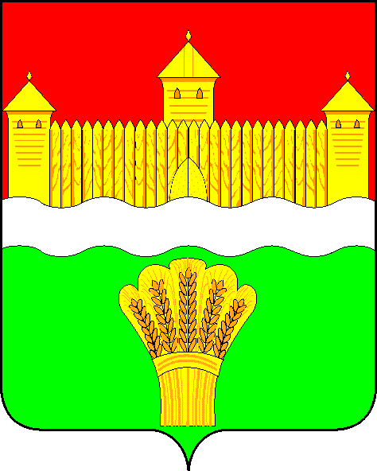
КЕМЕРОВСКАЯ ОБЛАСТЬ - КУЗБАСС
СОВЕТ НАРОДНЫХ ДЕПУТАТОВ
КЕМЕРОВСКОГО МУНИЦИПАЛЬНОГО ОКРУГА
ПЕРВОГО СОЗЫВА

СЕССИЯ № 57

РЕШЕНИЕ

от «27» июля 2023 г. № 833
г. Кемерово

О внесении изменений в Примерное положение об оплате труда работников муниципальных учреждений социального обслуживания населения Кемеровского муниципального округа

В соответствии с п. 4 ч. 1 ст. 17 Федерального закона от 06. 10. 2003 № 131 - ФЗ «Об общих принципах организации местного самоуправления в Российской Федерации», ст. 626 – 631 Гражданского кодекса Российской Федерации, Федеральным законом от 28.12.2013 № 442-ФЗ «Об основах социального обслуживания граждан Российской Федерации», Федеральным законом от 21.12.2021 № 414-ФЗ «Об общих принципах организации публичной власти в субъектах Российской Федерации», Уставом муниципального образования Кемеровского муниципального округа Кемеровской области – Кузбасса, Совет народных депутатов Кемеровского муниципального округа,

РЕШИЛ:

1. Внести в Примерное положение об оплате труда работников муниципальных учреждений социального обслуживания населения Кемеровского муниципального округа, утверждённое Решением Совета народных депутатов Кемеровского муниципального округа от 16.04.2020 № 116 следующие изменения:
- в пункте 2.14 слова «исполнительного органа государственной власти Кемеровской области – Кузбасса» заменить словами «исполнительного органа Кемеровской области - Кузбасса»;
- в пункте 3.2.13 слова «исполнительного органа государственной власти Кемеровской области – Кузбасса» заменить словами «исполнительного органа Кемеровской области - Кузбасса»;
- в подпункте 1.2 приложения 6 слово «Госсанэпиднадзор» заменить словом «Роспотребнадзор»;
- в подпункте 1.2 приложения 6 слова «Департамент социальной защиты населения Кемеровской области» заменить словами «Министерство социальной защиты населения Кузбасса».
- Опубликовать настоящее решение в газете «Заря», официальном сетевом издании «Электронный бюллетень администрации Кемеровского муниципального округа» и на официальном сайте Совета Кемеровского муниципального округа в сети «Интернет».
- Контроль за исполнением настоящего решения возложить на Бушмину З.П. – председателя комитета по социальным вопросам.
4. Настоящее решение вступает в силу после его официального опубликования.

Председатель
Совета народных депутатов
Кемеровского муниципального округа В.В. Харланович

И.о. главы округа Т.В. Коновалова

